第十二届上海国际淀粉展隆重推出四大“特色专区”

由中国淀粉工业协会和博闻集团联合主办的第十二届上海国际淀粉技及淀粉衍生物展览会（Starch Expo 2017）将在上海新国际博览中心于2017年6月20-22日举办，联袂上海国际薯业产业开发展、食品与医药发酵产业联展、亚洲食品配料、健康天然原料中国展、世界制药原料中国展、中国国际健康与营养保健品展同期同地举办，规模覆盖上海新国际博览中心21个展馆，参展企业将超过3800 家，吸引7万余人次的专业观众莅临现场参观采购。
2016年展会观众比去年增长了15%，其中74%观众为企业领导决策者。约80% 的展商反映通过展会寻找到了新的客户以及维护到了以往客户，超过70% 的展商通过展会获得了订单， 79% 的参展企业对展会效果满意。展会现场的极佳效果，得到了众多展商及专业观众的一致好评。
淀粉展应广大观众和展商的要求，推出淀粉行业现下备受关注的四大专区：变性淀粉专区、淀粉糖（醇）专区、酶制剂专区及国际专区。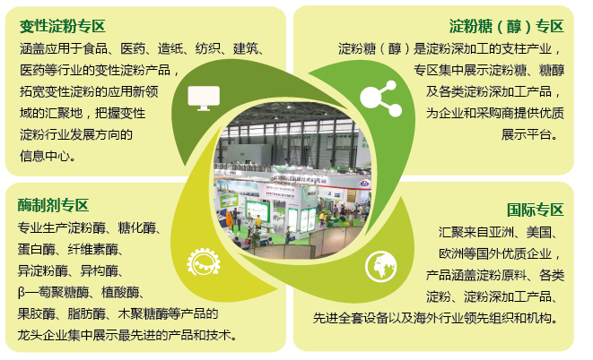

【知名参展商】
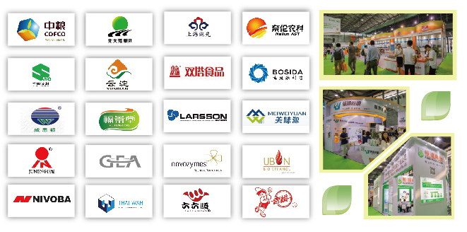
【八大收益，切实助力产品推广，企业发展】
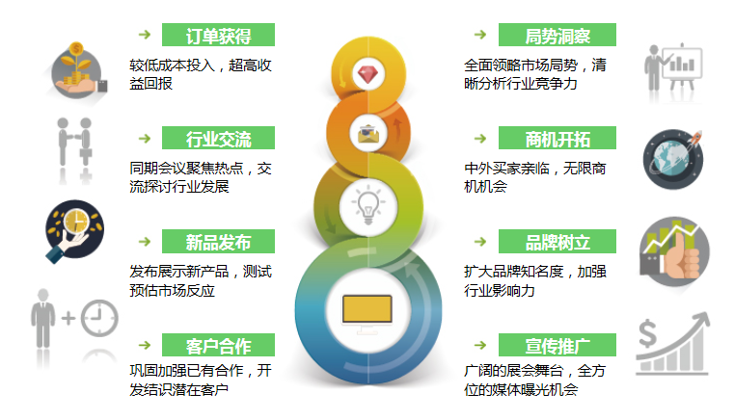

淀粉展招展正在火爆进行中，有意参展的企业请联系以下方式：

联系方式：上海博华国际展览有限公司

参展联系：陈先生 电话021-33392300 邮箱：yongqiang.chen@ubmsinoexpo.com

参观联系：张小姐 电话 021-33392318 邮箱：louise.zhang@ubmsinoexpo.com
更多展会信息请登录www.cisie.cn， 或者关注淀粉大会官方微信“上海国际淀粉展”或者“StarchExpo” 最新、最全展会资讯，一手掌握！

